№ п/п | Наименование товара, работ, услуг | Ед. изм. | Кол-во | Технические, функциональные характеристики
 |  |  |  | Показатель (наименование комплектующего, технического параметра и т.п.) | Описание, значение
1. | Столб деревянный  МФ 7.11  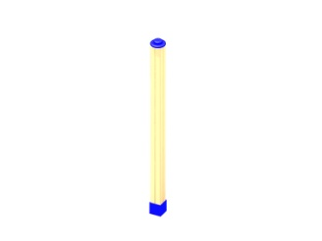 | Шт. | 1
 |  |  |  | Высота от (мм) | 1250 (± 10 мм)
 |  |  |  | Применяемые материалы:
 |  |  |  | Столб | В кол-ве 1 шт. клееного деревянного бруса, сечением не менее 100х100 мм и имеющими скругленный профиль с канавкой посередине. Сверху столбы должны заканчиваться пластиковой заглушкой синего цвета в форме четырехгранной усеченной пирамиды.  Снизу столбы должны оканчиваться металлическими оцинкованными подпятниками выполненным из листовой стали толщиной не менее 4 мм и трубы диаметром не менее 42 мм и толщиной стенки 3.5 мм, подпятник должен заканчиваться монтажным круглым фланцем, выполненным из стали толщиной не менее 3 мм, которые бетонируются в землю.
 |  |  |  | Материалы | Клееный деревянный брус должен быть выполнен из сосновой древесины, подвергнут специальной обработке и сушке до мебельной влажности 7-10%, тщательно отшлифован со всех сторон и покрашен в заводских условиях профессиональными двух компонентными красками,  Металл покрашен полимерной порошковой краской. Заглушки пластиковые, цветные. Все метизы оцинкованы.

